２０１９／０８／０８　　　　茶華道部会中央研究会

８月８日（木）に茶華道部会中央研究会が行われました。

宇都宮市でお花のアトリエ　クローブ・ピンクを主宰されている太田千香子先生をお招きし、御講話を拝聴した後、プリザーブドフラワーの制作を行いました。

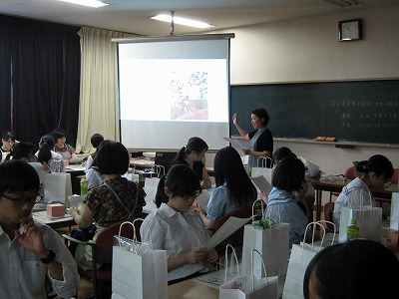

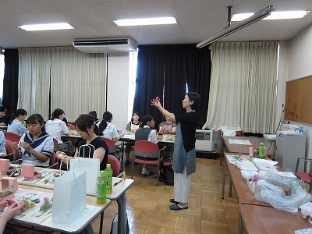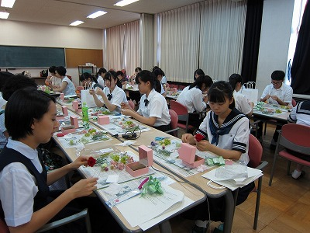プリザーブドフラワーの実習では、太田先生のご指導の下、花びらの開き方から花の小房にワイヤーを挿し、茎にフローラルテープの巻いていく方法等、お花を大事に扱いながら制作していきました。

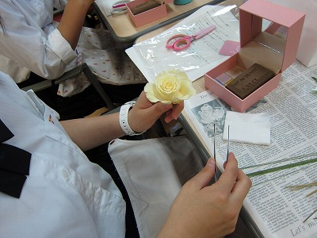

花びらの間にピンセットで綿を入れて、花を開いていきます。

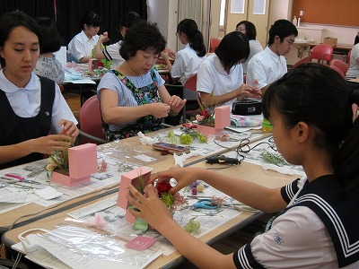

オアシスにお花やその他の花材を挿していきます。

それぞれの個性が光る素敵な作品に。

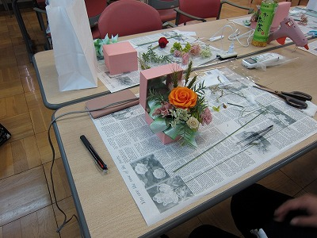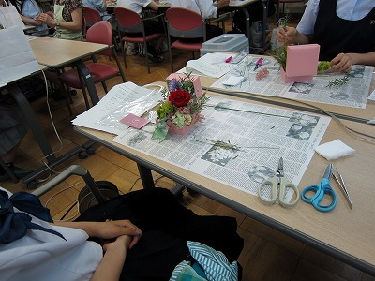プリザーブドフラワー　ジュエリーボックス完成。